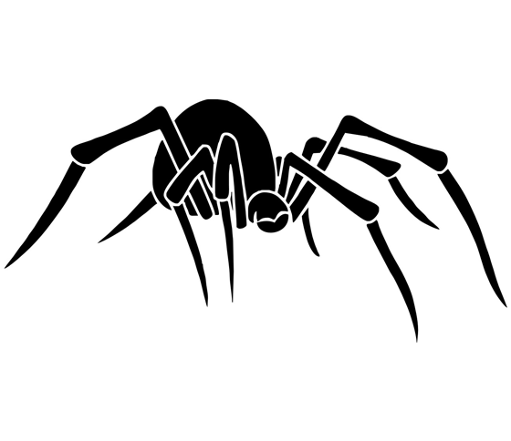
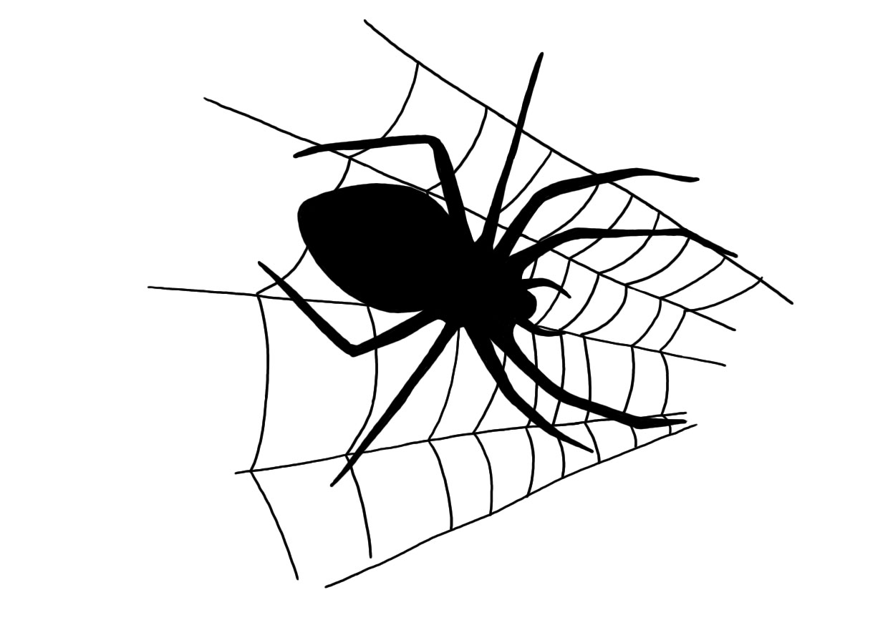
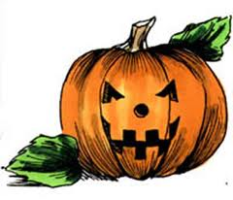
Událost Měsíce
Halloween
J
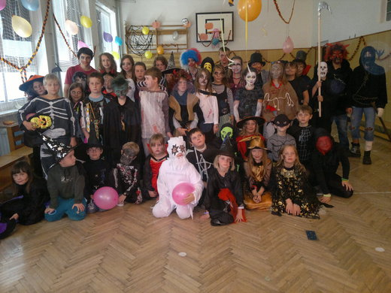
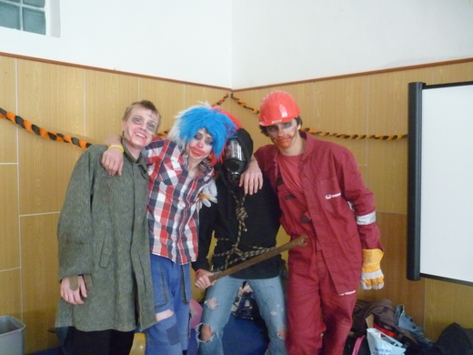
Jak už je zvykem, tak i tento rok se uspořádal Halloween plný her a hudby pro celý 1. stupeň naší školy. Celý den D se konal 31. 10. 2012. Zhodnotila bych to asi tak, že úplně všichni měli nádherné masky a je škoda, že výherců nemohlo být víc, protože jsem v té spoustě dětí nenašla ani jeden kostým, který by nebyl něčím originální. I my pořadatelé jsme si každý vytvořili svoji masku. Tato akce se konala v tělocvičně, ale to určitě všichni víte. Po zahájení se všichni začali bavit, tancovat a hrát hry. Dokonce i naše paní učitelky se přidaly a hrály hru. A nakonec si i zatancovaly. Pak se vyhlásili vítězové a pustilo ještě pár písniček. Myslím, že tento den byl pro nás velkým zážitkem.

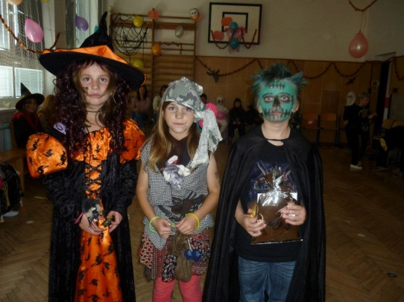
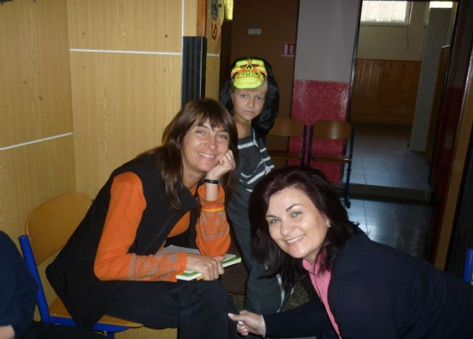

Zajímavosti:
- Obvykle si lidé myslí, že svátek halloween pochází z USA, ale svůj původ má v Evropě.

- Oranžová a černá jsou s Halloweenem spojovány proto, že oranžová je symbolem podzimní sklizně a černá je spojována s temnotou a se smrtí.

- Staří Keltové věřili, že se o halloweenské noci po venkově potulovali duchové. Začali tak nosit kostýmy a všelijaké masky, aby nebyli duchy rozeznáni jako lidé.

- Kdysi se věřilo, že černé kočky jsou spojenkyněmi všech čarodějnic.

- Po celém světě existuje několik vampířích klubů, jejichž členové se smrtelně vážně považují za vampíry.

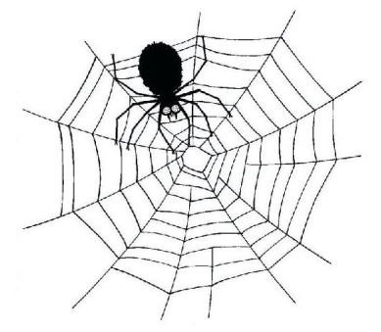
- Pokud o Halloweenu spatříte pavouka, můžete si být jistí, že někdo blízký na vás dává pozor.

Redaktor: Radka Skácelová

